

Procesverbetering van stekproductie met Process Mining

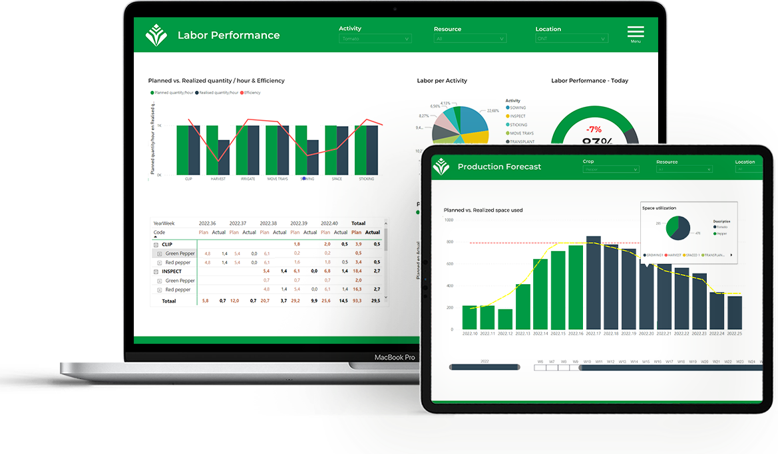Plan van aanpak

# Titelpagina

**Bron kaft:** (Mprise, persoonlijke communicatie, 16-02-2023)

**Titel:** Mprise

**Ondertitel:**  Procesverbetering van stekproductie met procesmining.

**Studenten:** Dani Jacobs   
+31 634642138  
1655733

[D.jacobs7@student.han.nl](mailto:D.jacobs7@student.han.nl)

Charles Oedai

+31 616761049

1638177

[Cg.oedai@student.han.nl](mailto:Cg.oedai@student.han.nl)

Daan Landman

+31 649325431

1613258

[Dej.landman@student.han.nl](mailto:Dej.landman@student.han.nl)

**Bedrijfscoach:** Cor Verdouw   
+31 618196848  
[cverdouw@mprise.nl](mailto:cverdouw@mprise.nl)

Learning & Development Manager

**Project:** Minor Smart Industry

**Datum:** 11-2023

**Studiejaar:** Leerjaar 4, 2023 – 2024

**Periode:** G-Cluster

**Opleiding:**  Bedrijfskunde, Hogeschool van Arnhem en Nijmegen

**Plaats:** Veenendaal

**Versie:** 1

**Opdrachtgever:** [Mprise Agriware](https://www.mprise.nl/en/agriware/)

Newtonstraat 2

3902 HP Veenendaal

Inhoudsopgave

Titelpagina 2

Hoofdstuk 1 | Inleiding 4

H1.1 Achtergrondinformatie 4

H1.2 Onderzoek 4

H1.3 Leeswijzer 4

Hoofdstuk 2 | Probleemverkenning 5

H2.1 Organisatie 5

H2.2 Bedrijfsprobleem 5

H2.3 Projectkader 5

H2.4 Verwachting en Strategie 5

H2.4 Stakeholdersanalyse 6

Hoofdstuk 3 | Theoretisch kader 7

H3.1 Definitiebepaling “Proces Mining” 7

H3.2 Waarom is Proces Mining nodig? 7

H3.3 Drie methoden van proces mining. 8

H3.4 Proces Mining in de praktijk 8

Hoofdstuk 4 | Onderzoeksdoel en -vraagstelling 9

H4.1 Praktijkdoelstelling 9

H4.2 Vraagstelling van het onderzoek 9

Hoofdstuk 5 | Onderzoeksplan 10

H5.1 Fasering project 10

H5.2 Tussenproducten 10

H5.2.1 Plan van aanpak en offerte 10

H2.2.2 Sectoranalyse 11

H2.2.3 Casestudy 11

Literatuurlijst 12

# Hoofdstuk 1 | Inleiding

In hoofdstuk 1 komt de inleiding aan bod. Hierin wordt gekeken naar de achtergrondinformatie, het onderzoek en de leeswijzer.

## H1.1 Achtergrondinformatie

Voor dit project willen wij als groepje graag de opgedane kennis in gedurende de opleiding Bedrijfskunde in zetten in de praktijk. Het kader is een organisatie/bedrijf waarbij het stekproces geoptimaliseerd moet worden doormiddel van process mining. Hiervoor zal eerst een plan van aanpak gemaakt worden. Het plan van aanpak zal worden aangevuld met ondersteunend onderzoek naar process mining en het proces zelf. Dit om vaardigheden als analytisch, besluitvaardigheid, oordeelsvorming en overtuigen te ontwikkelen. De ontwikkeling en ervaringen doen de onderzoekers verder vormen tot volwaardig professional.

## H1.2 Onderzoek

Een organisatie die zich bezighoudt met het aanbieden van softwareoplossingen in de agrarische sector, altijd streeft naar efficiënter en optimaal, groen hand in hand met technologie zorgt ervoor dat Mprise Agriware dit werkelijkheid kan maken. Deze oplossingen helpen de sector met operationele processen zoals voorraadbeheer, orderverwerking, logistiek en financiën. De klanten van Mprise hebben een ingewikkeld stekproces, dit proces moet zo snel mogelijk verlopen en dat maakt dat elke stap cruciaal is. Doormiddel van process mining gaat er onderzocht worden hoe we het verlies van stekjes kunnen reduceren of helemaal kunnen voorkomen. Dit wordt gedaan doormiddel van het onderzoeken van data sets. Deze zullen met behulp van Microsoft Power programma’s onder de loep genomen worden. De theorie die verwerkt is in het theoretisch kader, gaat dan naast de daadwerkelijke datasets gelegd worden en hieruit zullen opmerkelijke punten gehaald worden. Dit zal dan een advies vormen voor Mprise Agriware.

## H1.3 Leeswijzer

Het plan van aanpak bestaat uit de volgende hoofstukken: het tweede hoofdstuk wordt de probleemverkenning verder omschreven. In hoofdstuk 3 komt het theoretisch kader aan bod, wat voornamelijk gaat over proces mining. In hoofstuk 4 wordt er een verdieping over het onderzoeksdoel en de vraagstelling. Als laatst zal dan het onderzoekspan gepresenteerd worden waar wordt ingegaan op de daadwerkelijke planning en de fasering van het project.

# Hoofdstuk 2 | Probleemverkenning

In hoofdstuk 2 komt de probleemverkenning aan bod. Hierin wordt gekeken naar de organisatie, het bedrijfsprobleem, het projectkader, verwachting vanuit Mprise Agriware en strategie en tot slot de stakeholdersanalyse.

## H2.1 Organisatie

Mprise Agriware is een bedrijf dat gespecialiseerd is in het leveren van softwareoplossingen voor de agrarische sector. De software die ze aanbieden, is ontworpen om landbouwbedrijven te helpen bij het optimaliseren en beheren van hun bedrijfsprocessen. Mprise Agriware is sinds 2006 actief in de tuinbouw. Dit bedrijf bevindt zich in een super innovatieve en internationaal toonaangevende sector. Mprise heeft ruim 120 medewerkers in dienst en dit loopt geleidelijk op. Dit komt vooral doordat het bedrijf de laatste jaren internationaal sterk gegroeid zijn. Dus Mprise Agriware levert technologische oplossingen die bedrijven in de agrarische sector helpen om efficiënter te werken, kosten te verlagen, de kwaliteit van hun producten te verbeteren en te voldoen aan wettelijke vereisten. De specifieke functies en mogelijkheden van hun software kunnen variëren, afhankelijk van de versie en de behoeften van de klant (Mprise, z.d.).

## H2.2 Bedrijfsprobleem

Het probleem van Mprise Agriware is dat het stekproces van de klant efficiënter kan worden ingericht. Er is nu namelijk sprake van het feit dat er nog veel stekjes bedorven of verloren gaan doordat stappen in het stekproces bijvoorbeeld te lang duren. Ook wil Mprise Agriware de uitval van de stekjes verminderen en de intensiviteit van het proces verminderen voor de medewerkers in het stekproces. Verder wilt Mprise Agriware de mogelijkheid creëren om afwegingen te maken in het stekproces. Hier gaat het voornamelijk om inzicht te verkrijgen in hoeveel geld elke stap in het stekproces kost. Op basis hiervan wil Mprise Agriware de klant de mogelijkheid bieden om afwegingen te kunnen maken op basis van kostenreductie (persoonlijk contact, Cor Verdouw, 31-10-2023)

## H2.3 Projectkader

Het project bij Mprise Agriware gaat uitsluitend over het stekproces. Hierin gaat het vooral over het onderzoeken van de mogelijkheden van process mining en dit tevens te gebruiken om een dataset te analyseren. Als dit eenmaal is gelukt, dan gaat er gekeken worden welke stappen in het stekproces efficiënter kunnen worden ingericht en hoe dit gedaan kan worden.

## H2.4 Verwachting en Strategie

De verwachting vanuit Mprise Agriware over dit project is dat er gekeken wordt naar verschillende tools die gebruikt kunnen worden voor het uitvoeren van proces mining. Verder wordt er verwacht dat de onderzoekers deze tools inzetten op een dataset en deze vervolgens gaan analyseren. Tot slot, mits haalbaar in de tijd, wordt er verwacht dat de onderzoekers bij een klant van Mprise Agriware langsgaan om te kijken hoe het stekproces in de praktijk gaat en wat proces mining hiervoor kan betekenen (persoonlijk contact, Cor Verdouw, 31-10-2023).

De strategie van de onderzoekers om aan de verwachting van Mprise Agriware te voldoen is als volgt. Als eerst zal er een offerte en een plan van aanpak opgesteld worden. Hierin wordt het kader van het project bepaald en wordt het benodigde vooronderzoek gedaan. Hierna zullen de onderzoekers zich verdiepen in proces mining en de verschillende tools omtrent proces mining. Ook zal er gepraat worden met consultants binnen Mprise Agriware om hier de benodigde informatie uit te verkrijgen. Hierna zullen de onderzoekers aan de slag gaan met de realtime dataset vanuit Mprise Agriware en hier proces mining op los te laten om dit vervolgens te analyseren. Mocht de tijd het toelaten, dan zullen de onderzoekers hiermee langsgaan bij een klant om de verkregen processchema’s uit de dataset te vergelijken met de praktijk en wat proces mining hiervoor kan betekenen.

## H2.4 Stakeholdersanalyse

In de tabel hieronder is een stakeholdersanalyse gemaakt. Dit is gedaan om in kaart te brengen welke belanghebbenden er betrokken zijn bij het project. Ook is hierin te zien wat voor invloed deze hebben. Voor belang en invloed is een cijfer gekoppeld die de mate van belang en invloed aangeeft. Hierbij is vijf het hoogste en één het laagste cijfer.

|  |  |  |  |  |
| --- | --- | --- | --- | --- |
| **Stakeholder** | **Belang** | **Invloed** | **Strategie** | **Concrete handelingen** |
| Mprise Agriware | 4 | 5 | Beïnvloeder | Het project wordt uitgevoerd bij Mprise Agriware |
| William van Loenen (Chief product officer) | 4 | 5 | Beïnvloeder | William helpt bij het verkrijgen van de datasets en het visualiseren van het stekproces middels Power Bi. |
| Consulenten Mprise Agriware | 5 | 2 | Geïnteresseerde | De consulenten hebben belang bij de uitkomsten van het onderzoek en zij kunnen helpen met in contact komen met klanten. |
| Klanten Mprise Agriware | 5 | 3 | Geïnteresseerde | Kan informatie geven over hoe de stekprocessen nu gaan en wat zij graag terug zien komen |
| Cor Verdouw (Innovatiemanager) | 5 | 5 | Sleutelfiguur | Cor is de begeleider vanuit Mprise Agriware en ondersteunt waar nodig |
| Onderzoekers | 5 | 5 | Sleutelfiguur | De onderzoekers voeren het onderzoek uit binnen Mprise Agriware |
| HAN Hogeschool | 3 | 3 | Toeschouwer | De HAN heeft voor dit project gezorgd en zal er tevens bij betrokken zijn |

# Hoofdstuk 3 | Theoretisch kader

In hoofdstuk 3 komt het theoretisch kader aan bod. Hierin wordt gekeken naar wat de literatuur zegt over Proces Mining en over stekproductie.

## H3.1 Definitiebepaling “Proces Mining”

Voor de definitiebepaling van Proces Mining wordt er gekeken naar waar dit soortgelijke fenomeen voor het eerst is waargenomen in de geschiedenis. Matthew Fontaine Maury is de eerste persoon die deze vorm van informatieanalyse tot zich nam. Matthew was een belangrijk figuur op het gebied van oceanografie en marine-navigatie (Van der Aalst, 2022). Zijn werk leidde tot de creatie van “wind en stroomkaarten” en “Zeilaanwijzingen”, deze informatie zorgde ervoor dat veel zeelieden zich konden behoeden van de gevaren van de zee en de zee reizen een stuk efficiënter maakte. Dit heeft hij gedaan door systematisch marine logboeken uit de 19e eeuw te bestuderen na al deze logs aan elkaar te toetsen heeft hij aanwijzingen vastgelegd die als een gids diende voor zeelieden (Van der Aalst, 2022).

Met Proces Mining is het een soortgelijk proces, er wordt gekeken naar data dat is opgenomen in informatiesystemen in plaats van de traditionele logboeken. Met Proces Mining ga je dan deze informatie structureren (Van der Aalst, 2022). Het doel van Proces Mining is het begrijpen, monitoren en verbeteren van bedrijfsprocessen.

## H3.2 Waarom is Proces Mining nodig?

Als er gekeken gevraagd wordt naar de stappen van een proces wordt er vaak geantwoord met een simpele opeenvolging van activiteiten. In de realiteit gaat dit echter zelden ook echt op de genoemde wijze. Processen zijn complex, bijvoorbeeld als er iets fout gaat, of als er iets niet compleet is. Er bestaat dus vaak een verschil tussen hoe mensen denken dat een proces verloopt en hoe het in de werkelijkheid verloopt (Van der Aalst, 2022). Onderstaand is een afbeelding die dit visualiseert.

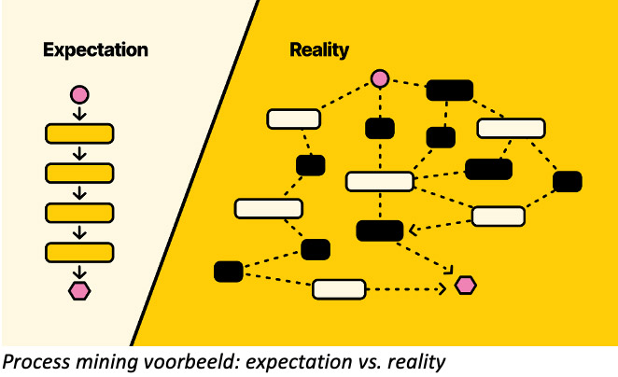

Figuur 1 Proces mining voorbeeld: expectation vs. reality ((Proces mining: expectation versus reality, 2023)

Samenvattend helpt Process Mining met het vinden van knelpunten en inefficiënties. Deze punten kunnen dan geanalyseerd worden om vervolgens gebruikt te worden voor procesoptimalisatie (Consultancy.nl et al., 2023).

## H3.3 Drie methoden van proces mining.

Process mining kan op drie manieren worden toegepast:

1. **Process discovery:** het creëren van een visuele weergave van het proces op basis van data. Hieruit kun je aflezen hoe processen daadwerkelijk worden uitgevoerd in de organisatie (Consultancy.nl et al., 2023). Deze weergaven kunnen in verschillende programma’s worden gemaakt, een veel gebruikte software is Microsoft Power tools. Hierin heb je verschillende tools zoals PowerBI.
2. **Conformance checking:** het vergelijken van het werkelijke proces met de beoogde procesopzet. Hiermee maak je afwijkingen van de beoogde proces opzet inzichtelijk (Consultancy.nl et al., 2023).
3. **Performance Analysis:** het inzoomen op de afwijkingen in het proces. Hierdoor krijg je inzicht in hoe vaak deze afwijkingen voorkomen en in de oorzaken (Consultancy.nl et al., 2023).

## H3.4 Proces Mining in de praktijk

Om proces mining in de praktijk toe te passen is het nodig om te weten hoe proces mining in zijn werking gaat, welke tools en technieken in welke situatie nodig zijn en wat erbij komt kijken om de kwaliteit van de uit- komsten te garanderen.

Proces mining technieken kunnen ingeschakeld worden om processen in organisaties te achterhalen, te analyseren en te verbeteren. Voor het toepassen van proces mining in de praktijk zijn er verschillende technieken beschikbaar. Technieken als het genereren van procesmodellen, praktijkgebeurtenissen vergelijken met de theorie, obstakels in de afwerking van transacties te analyseren, etc. Er zijn ook voorbeelden van commercieel ontwikkelde technieken, voorbeelden hiervan zijn: Perceptive Proces Mining, Disco en Celonis. Deze technieken zijn gebruiksvriendelijk, onbewust en te combineren met meerdere werkzaamheden (Van der Aalst, 2015).

"Process mining vindt vaak toepassing in interactieve workshopsessies waarin procesdeskundigen samenwerken met data-analisten en zakelijke gebruikers om inzicht te verkrijgen. Deze samenwerking is van cruciaal belang, omdat procesdeskundigen domeinkennis en context kunnen verschaffen die mogelijk niet volledig in de gegevens is vastgelegd. Deze interactieve sessies hebben aanzienlijke waarde, niet alleen voor het analyseren van historische gegevens, maar ook voor het identificeren van potentiële verbeteringen in processen en het aanpakken van specifieke problemen binnen deze processen (Van der Aalst, 2022).

Dashboardtools zijn in de eerste plaats ontworpen voor real-time of bijna-realtime monitoring van belangrijke prestatie-indicatoren (KPI's) en metingen. Ze verschaffen een visuele weergave van gegevens in een gebruiksvriendelijk en gemakkelijk te begrijpen formaat. Proces mining en KPI’S sluiten hierdoor goed op elkaar aan. De bevindingen van Proces mining zouden een Kritische prestatie indicator kunnen zijn (KPI), op het moment dat deze pijnpunten worden geoptimaliseerd en gemonitord wordt het proces nog beter geborgen dan voorheen (Van der Aalst, 2022).

# Hoofdstuk 4 | Onderzoeksdoel en -vraagstelling

In hoofdstuk 4 komt het onderzoeksdoel en -vraagstelling aan bod. Hierin wordt het onderzoeksdoel gegeven en zal de vraagstelling van het onderzoek behandeld worden.

## H4.1 Onderzoeksdoel

Het onderzoeksdoel voor dit onderzoek is om erachter te komen hoe het stekproces er bij de klanten van Mprise Agriware eraan toe gaat en hoe process mining gebruikt kan worden om inzichten te geven over het verbeteren van het stekproces.

## H4.2 Vraagstelling van het onderzoek

De hoofdvraag die als een rode draad door het onderzoek loopt luidt als volgt:

*Hoe kan het stekproces geoptimaliseerd worden doormiddel van Proces Mining om verspillingen te reduceren en de efficiëntie te verbeteren?*

De onderstaande deelvragen zijn ondersteunend voor de hoofdvraag. De deelvragen zijn gevormd aan de hand van het TEA-model. Dit houdt in dat er theoretische, empirische en analytische deelvragen gestel zijn. De deelvragen zijn opgesteld om een antwoord te kunnen vormen op bovenstaande hoofdvraag.

Theoretisch:

* D1: *Wat is de definitie van Proces Mining?*
* D2: *Welke tools voldoen aan de eisen van Mprise Agriware?*

Empirisch:

* D3: *Hoe verloopt het stekproces momenteel bij de klanten van Mprise Agriware?*
* D4: *Welke kpi’s zijn belangrijk bij de stekproductie bij klanten van Mprise Agriware?*

Analytisch:

* D5: *Hoe kunnen de bevindingen uit de Proces Mining-analyse worden toegepast om het stekproces van Mprise Agriware te verbeteren?*

# Hoofdstuk 5 | Onderzoeksplan

## H5.1 Fasering project

Hieronder is de fasering van het project te zien. Deze is tevens in de offerte te zien. De fasering zal in het plan van aanpak uitgebreider behandeld worden met wat er precies per fasering gedaan gaat worden.

|  |  |  |
| --- | --- | --- |
| Fasering | Tussenproduct | Datum |
| Concept Plan van Aanpak maken | Plan van Aanpak/Offerte | 31-10-2023 |
| Offerte opstellen | Offerte | 31-10-2023 |
| Definitief Plan van Aanpak | Plan van Aanpak | 07-11-2023 |
| Sectoranalyse uitvoeren | Sectoranalyse | 14-11-2023 |
| Verdiepen proces mining en tools | Casestudy | 14-11-2023 |
| Casestudy uitvoeren | Casestudy | 14-11-2023 |
| Data analyseren en uitwerken | Eindverslag | 22-12-2023 |
| Eindpresentatie bevindingen voor Mprise Agriware | Eindpresentatie | 12-01-2024 |

Per fasering is te zien wat er gedaan wordt en bij welk tussenproduct deze stap hoort. Ook is hierin de planning te zien in tijd.

## H5.2 Gantt chart

Hieronder is een Gantt chart te zien met daarin de verdeling van de deelvragen. De deelvragen worden hierin uitgezet in tijd.

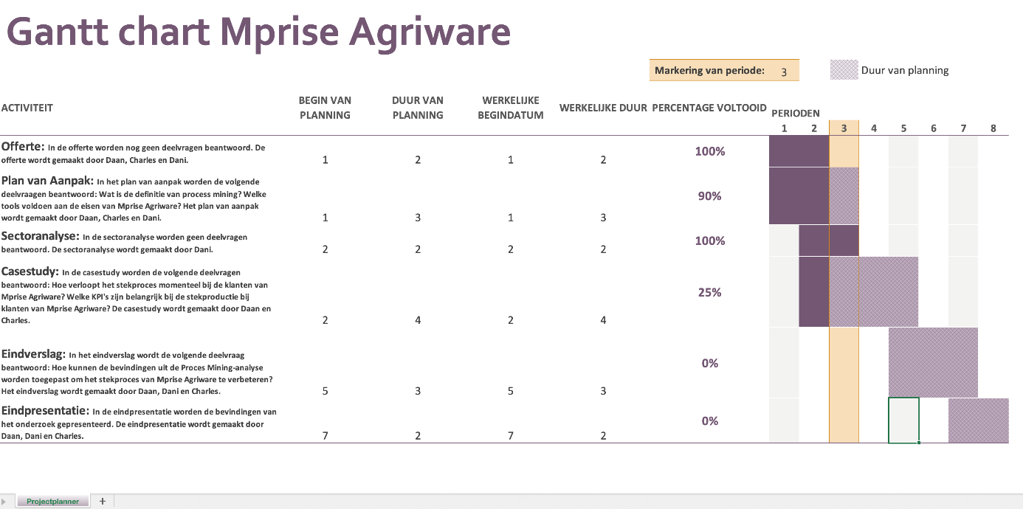

Figuur Gantt chart

Hierin is te zien wie wat wanneer gaat doen. Deze Gantt chart zal de rode draad zijn in de planning van het project bij Mprise Agriware. De Gantt chart wordt tijdens het project ook bijgehouden of aangepast mocht dit nodig zijn.

## H5.3 Tussenproducten

In dit onderzoek worden er vier tussenproducten en het eindverslag opgeleverd. Hieronder is te zien wat elk tussenproduct inhoudt en welke onderzoeksmethode er gebruikt zal worden.

### H5.3.1 Plan van aanpak en offerte

In de offerte en het plan van aanpak wordt beschreven wat de opdracht precies inhoudt. De opdracht wordt hiermee afgekaderd zodat voor elke partij duidelijk is wat er verwacht kan worden.

De offerte bestaat uit de volgende punten:

* Achtergrond en vraagstelling
* Visie
* Scope
* Plan van aanpak
* Projectorganisatie en bemensing
* Investering

Het doel van de offerte is om vast te stellen wat er precies gedaan gaat worden. Doordat de offerte wordt goedgekeurd, kan hier later op worden teruggevallen als er onduidelijkheden of afwijkingen zijn. In de offerte is nog geen onderzoek uitgevoerd voor het project.

Het plan van aanpak bestaat uit de volgende punten:

* Inleiding
* Probleemverkenning
* Theoretisch kader
* Onderzoeksdoel en -vraagstelling
* Onderzoeksplan

Het doel van het onderzoek is om de offerte uitgebreider en duidelijker uit te schrijven. Verder is het doel om vooronderzoek te doen op het onderzoek. Dit omdat het onderwerp nieuw is en er voorinformatie nodig is. In het plan van aanpak zal er sprake zijn van deskresearch. Verder zal er sprake zijn van verkennend onderzoek om informatie te verkrijgen over proces mining.

### H5.3.2 Sectoranalyse

Het doel van de sectoranalyse is om een beeld te krijgen van de tuinbouw. De sectoranalyse wordt gedaan, omdat de opdrachtgever vanuit Mprise Agriware dit graag wil zien als tussenproduct. De sectoranalyse bestaat uit een DESTEP-analyse die de externe omgeving van Mprise Agriware beschrijft. Een DESTEP-analyse bestaat uit de volgende punten:

* Demografische factoren
* Economische factoren
* Sociaal-culturele factoren
* Technologische factoren
* Politieke factoren

Voor de sectoranalyse zal er gebruik gemaakt worden van deskresearch.

### H5.3.3 Casestudy

In de casestudy wordt gekeken naar de dataset. Hierin wordt de dataset verkregen die geanalyseerd wordt door middel van process mining. In dit tussenproduct worden vijf stappen gevolgd om de data bruikbaar te maken en tot slot te analyseren. Dit gaat om de volgende punten:

* Dataverzameling
* Process maping en visualisatie
* Analyse van situatie
* Rapportage van visualisatie
* Implementatieverbeteringen

Door deze stappen te volgen, kan er inzicht verkregen worden in het stekproces. Door een add-in in Power Bi kan er met process mining gekeken worden naar het stekproces en kan dit proces geanalyseerd worden. Op basis hiervan worden de bevindingen beschreven en de adviezen geformuleerd. In de casestudy zal sprake zijn van field- en deskresearch. Er wordt namelijk data geanalyseerd uit een dataset van een klant van Mprise Agriware. Verder zal er deskresearch gebruikt worden om de mogelijkheden van deze add-in duidelijk te krijgen en erachter te komen wat met deze add-in in Power Bi allemaal mogelijk is.

# Literatuurlijst

Consultancy.nl, Van der lugt, gert, & Pilon, M. (2023, 17 maart). Process mining: expectation versus reality. *https://www.consultancy.nl*. Geraadpleegd op 3 november 2023, van <https://www.consultancy.nl/nieuws/45846/process-mining-expectation-versus-reality>

Mprise. (z.d.). *Over Mprise Agriware*. Geraadpleegd op 31 oktober 2023, van <https://www.mprise.nl/agriware/over-mprise-agriware>

*Proces mining: expectation versus reality*. (2023, 17 maart). https://www.consultancy.nl. <https://www.consultancy.nl/nieuws/45846/process-mining-expectation-versus-reality>

Van der Aalst, W., & Koopman, A. (2015). Process mining: data analytics voor de accountant die wil weten hoe het nu echt zit. Geraadpleegd op 3 november 2023, van <https://mab-online.nl/article/31176/download/pdf/>

Van der Aalst, wil. (2022). *Process mining in practice* (1ste editie). fluxicon. <https://fluxicon.com/book/read/>